Urząd Marszałkowski Województwa Mazowieckiego w Warszawie
Departament Opłat Środowiskowych
ul. Skoczylasa 4, 03-469 Warszawa
Telefon: 22-59-79-200, oplaty.srodowiskowe@mazovia.pl
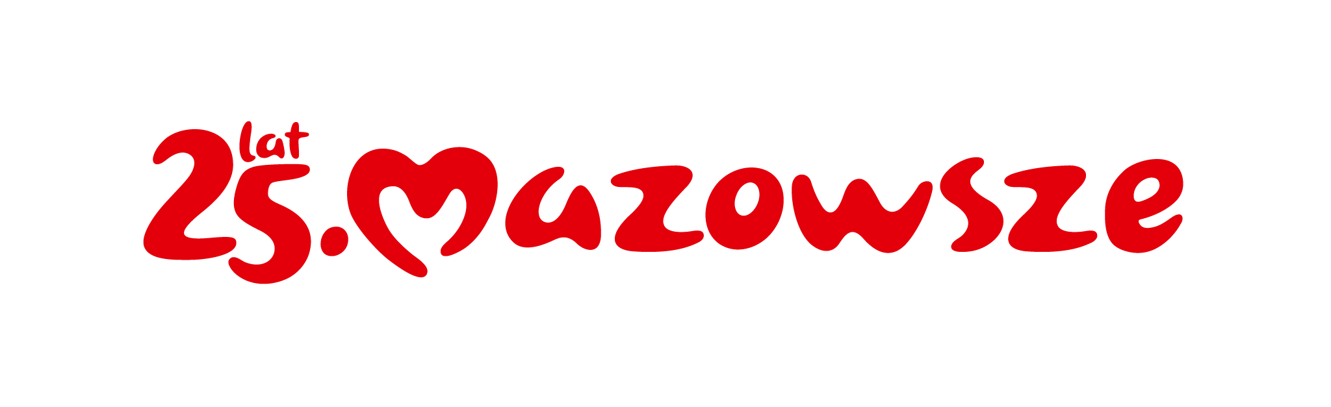

Karta zgłoszenia udziału w szkoleniu z zakresu opłat środowiskowych.

Terminy i miejsca szkoleń:
- Warszawa 01.02.2024 r.
Urząd Marszałkowski Województwa Mazowieckiego w Warszawie - ul. Jagiellońska 26, 03-719 Warszawa (sala konferencyjna na parterze);
- Warszawa 07.02.2024 r.
Urząd Marszałkowski Województwa Mazowieckiego w Warszawie - ul. Jagiellońska 26, 03-719 Warszawa (sala konferencyjna na parterze).

……………………………………………………………………………………………………..

(Prosimy o wpisanie wybranego terminu szkolenia)
Uczestnik szkolenia:
- Imię i nazwisko: …………………………………………………………………………………………………………….
- Adres e-mail:…...……………………………………………………………………………………………………………
- Telefon służbowy:……………………………………………………………………………….............................
- Nazwa reprezentowanej Instytucji/Przedsiębiorstwa/Organizacji:……………………………………
……………………………………………………………………………………………………………………………………….

Oświadczenie
Ja niżej podpisany/a oświadczam, że:

- wyrażam zgodę na przetwarzanie moich danych osobowych w związku z uczestnictwem w szkoleniu z zakresu opłat środowiskowych.
- znam przysługujące mi prawo cofnięcia zgody w dowolnym momencie, co pozostanie bez wpływu na zgodność z prawem przetwarzania, którego dokonano przed jej wycofaniem.
…………………………………… ………………………………..
miejscowość i data (czytelny podpis)

Klauzula informacyjna:

- Administratorem danych osobowych jest Marszałek Województwa Mazowieckiego
Dane kontaktowe:
Urząd Marszałkowski Województwa Mazowieckiego w Warszawie,
ul. Jagiellońska 26, 09-719 Warszawa
tel. (22) 5979-100, email: urzad_marszalkowski@mazovia.pl,
ePUAP: /umwm/esp.
- Dane kontaktowe do Inspektora Ochrony Danych w Urzędzie Marszałkowskim Województwa Mazowieckiego w Warszawie to: e-mail: iod@mazovia.pl.
- Pani/Pana dane osobowe:
- będą przetwarzane zgodnie z art. 6 ust. 1 lit. a rozporządzenia Parlamentu Europejskiego i Rady (UE) 2016/679 z dnia 27 kwietnia 2016 r. w sprawie ochrony osób fizycznych w związku z przetwarzaniem danych osobowych i w sprawie swobodnego przepływu takich danych oraz uchylenia dyrektywy 95/46/WE (ogólne rozporządzenie o ochronie danych), zwanym dalej „RODO”, w celach zapewnienia Pani/Pana udziału w szkoleniu z zakresu opłat środowiskowych organizowanym przez Departament Opłat Środowiskowych Urzędu Marszałkowskiego Województwa Mazowieckiego w Warszawie,
- nie będą udostępniane innym odbiorcom, o ile konieczność udostępniania danych osobowych nie wynika z przepisów prawa, mogą być jednak udostępnione podmiotom świadczącym obsługę administracyjno-organizacyjną Urzędu,
- będą przetwarzane nie dłużej niż wynika to z powszechnie obowiązujących przepisów o archiwizacji,
- nie będą przetwarzane w sposób zautomatyzowany, w celu podjęcia decyzji w sprawie indywidualnej.
- W granicach i na zasadach określonych w RODO przysługuje Pani/Panu prawo:
- żądania dostępu do swoich danych osobowych, żądania ich sprostowania, żądania ich usunięcia lub żądania, ograniczenia przetwarzania oraz żądania ich przeniesienia,
- wniesienia skargi do organu nadzorczego, którym jest Prezes Urzędu Ochrony Danych Osobowych (szczegóły na stronie internetowej https://uodo.gov.pl),
- wycofania zgody na przetwarzanie danych osobowych w związku z uczestnictwem w szkoleniu z zakresu opłat środowiskowych organizowanym przez Departament Opłat Środowiskowych Urzędu Marszałkowskiego Województwa Mazowieckiego w Warszawie.
- Podanie danych osobowych jest dobrowolne, jednak brak zgody na ich przetwarzanie skutkuje brakiem możliwości Pani/a uczestnictwa w szkoleniu, o którym mowa w pkt 3 ppkt 1.
……………………………………………………………..
(czytelny podpis uczestnika szkolenia)

